**А Н А Л И З Р Е А Л И З А Ц И И**

**Программы гражданско-патриотического воспитания**

**на основе социальной адаптации подростков в рамках развития**

**гуманистической воспитательной системы гимназии**

**за 2005-2012 годы**

Данная программа определила приоритетные направления педагогической работы по гражданско-патриотическому воспитанию детей и подростков в МБОУ гимназии, конкретизировала задачи по формированию и развитию активной жизненной позиции школьников, создала условия для работы детей в социуме на основе общественно-значимых дел.

Основой программы стал ***социальный проект «КЛАСС-КЛУБ «ПОИСК».***

На организационном этапе 2005-2006 г.г. состоялось планирование коллективно-творческих дел клуба, осознание задач предстоящей работы, выборы актива.

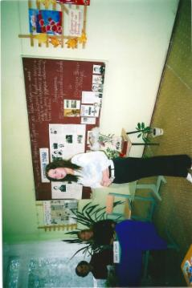1сентября 2005 года выпускники клуба передали эстафету работы младшим школьникам 5Б класса.

Горина Анна ( ныне учитель английского языка) рассказывает о

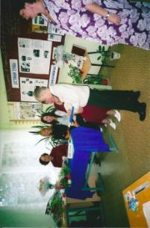Валерии Годоренко - земляке, погибшем в Афганистане.

Сидорцов Вадим от имени классного сообщества 5 Б торжественно произносит

КЛЯТВУ любить своих друзей, свою школу, свой город и продолжать традиции клуба «ПОИСК».

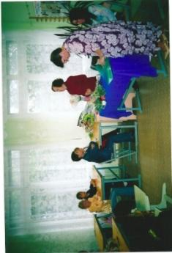

Пятиклашки готовятся к произнесению клятвы сохранять традиции клуба перед ветераном педагогического труда, классным руководителем В.Годоренко

А.Р.Солдатовой.

У этих ребят появилась новая форма работы – переписка с центральным музеем Афганской войны им. Лиходея в Подмосковье. Приняв эстафету от выпускников, пятиклассники направили некоторые материалы о своём герое в этот музей. С радостью получили письмо о том, что работники мемориала оформили о В.Годоренко выставку.

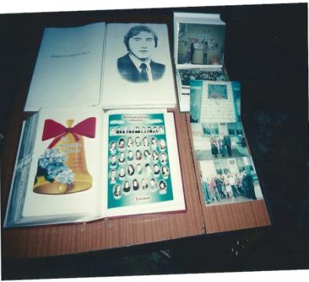

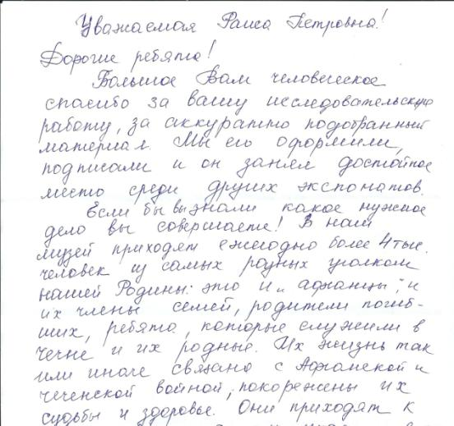**Вот фрагмент письма**.

*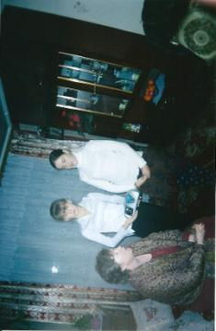2 этап реализации программы*: 2006 – 2009 г.г. – организационная деятельность педагогов, детей и подростков на основе общественно-значимых дел на радость и пользу людям. Он ознаменовал поисково – исследовательской работой: члены клуба собирали материалы о выпускнике гимназии, отличнике Российской милиции Андрее Гулевиче, погибшем в Чечне.

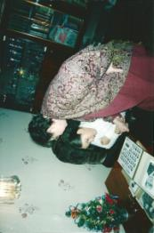На фото: знакомство с семейным архивом. Т.И.Бурова, мама А Гулевича, предоставила нам фотографии, письма сына из Чечни, показала орден Мужества.

**ТРАДИЦИИ КЛАССА - КЛУБА «ПОИСК»**

* День памяти В.Годоренко ( погибшего в Афганистане) и А. Гулевича

( погибшего в Чечне) обычно собирает вместе не только учащихся гимназии и педагогов, но и студентов профессионального лицея №31, преподавателей этого учебного заведения, которые трепетно хранят память о своих славных воспитанниках.

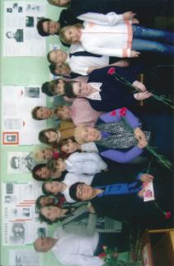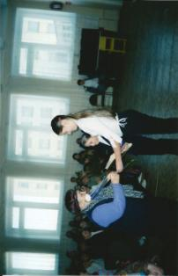Конечно, Годоренко В.А. и Бурова Т.И ( мамы погибших солдат) - самые дорогие гости. Жизнь для них не потеряла смысла. В нас они нашли свою семью. Эта дружба даёт нам редкую возможность прикоснуться к личности обыкновенных русских парней с необыкновенной судьбой.

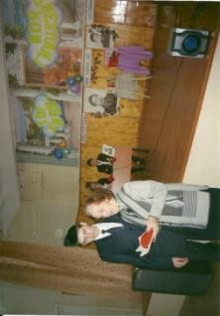

На фото: А.Р. Солдатова комментирует записи В. Годоренко в тетради по литературе. Историческое фото: мы знакомимся с реликвией, которую бережно хранит В.А. Годоренко.

В канун майских праздников нас ждут в профессиональном лицее№31.

Начало мая для обеих мам - траурные дни. Мы вспоминаем, как Валерий и Андрей ценой своей жизни исполнили долг защитников Отечества, один – в Афганистане, другой – в Чечне; пытаемся представить, какими они были в мирной жизни: как росли, учились в школе и в профтехучилище №31.

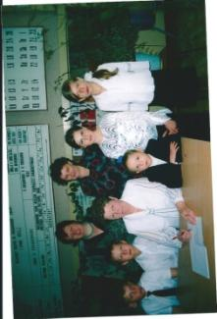

Вот парта, за которой сидел студент В. Годоренко на уроках химии. Преподаватель Пономарёва В.В. до сих пор помнит своего прилежного ученика.

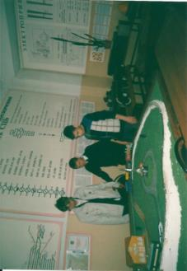

В одной из аудиторий училища №31.

* Неизгладимое впечатление оставляют мероприятия, связанные с памятными датами и военной славой России.

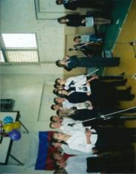

На фото:

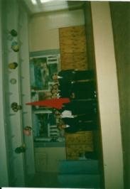Мы выступаем на митинге в профлицее №31, посвященном Дню Победы.

В зале присутствуют ветераны Великой Отечественной войны

65-летие обороны Москвы, Тулы, Узловой от немецко-фашистских захватчиков. Выступление с проектом «Велика Россия, а отступать некуда: позади Москва"

Организация митингов у памятника «Чёрный тюльпан», где находятся именные плиты В.Годоренко и А.Гулевича.

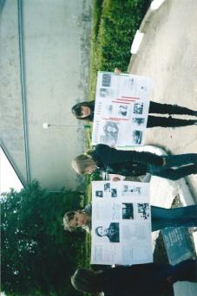

Часто мы сюда приходим с мамами В.А.Годоренко и Т.И.Буровой.

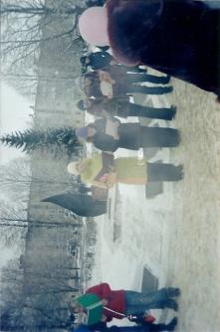

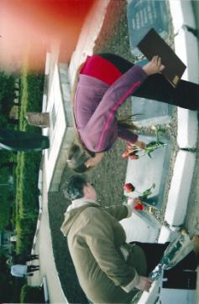

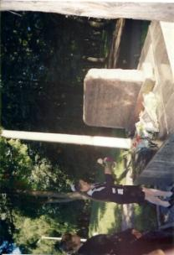Изучение истории родного края и страны воспитывает чувство патриотизма и формирует гражданское самосознание.

На фото: у памятного камня в честь основателей городского парка – первым комсомольцам города Узловая.

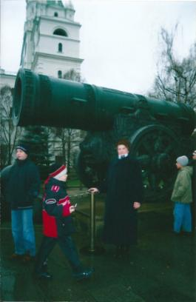

Москва. Царь-пушка.

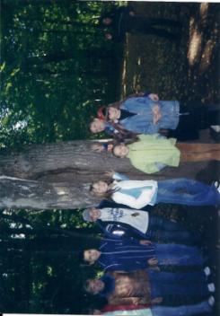

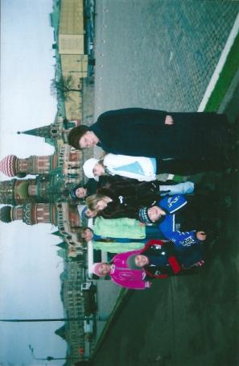 В Ясной Поляне.

Гордость столицы – Красная площадь

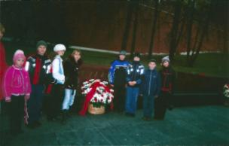

Александровский сад. У памятного камня в честь города-героя Тулы.

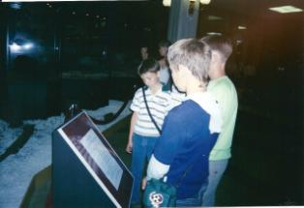

В музее на Поклонной горе.

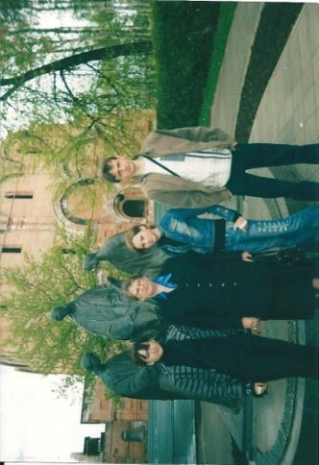

Многодневная экскурсия в Ярославль посвящена 1000-летию славного

города.

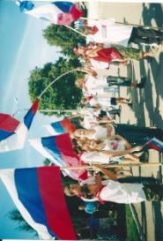

На городском митинге-слете в честь государственного флага России.

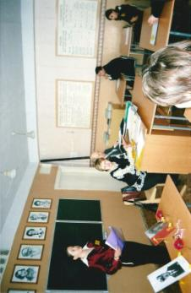 Одно из важных направлений работы – поисковая и исследовательская деятельность учащихся. Проект Обыдёновой Екатерины «Андрей Гулевич. История боевой награды» обобщил деятельность клуба «Поиск» на 2этапе реализации данной программы и стал знаковым для 3-его завершающего этапа её выполнения.

На фото: публичная защита проекта на городской научно-практической конференции.

В настоящее время один экземпляр работы передан городскому краеведческому музею, другой хранится у мамы Буровой Т.И.

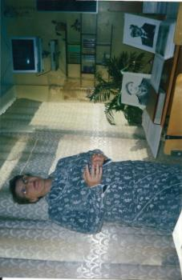

Мастер – класс по вопросам воспитательной работы. Отчёт о реализации данной программы перед педагогами города Узловая руководителя клуба «Поиск» Кирилловой Р.П. **Обобщение опыта работы педагога по гражданско-патриотическому воспитанию детей и подростков. / 3 этап реализации программы /**

Встречи с интересными людьми оказывали влияние на развитие гражданского видения мира, вызывало у подростков желание чувствовать себя счастливым, делая что-то необходимое и полезное для общества. Именно в этот момент и происходит передача детям позитивного опыта поколений.

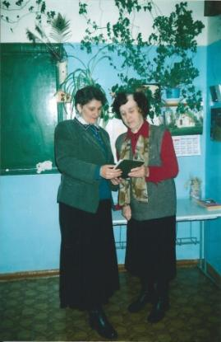

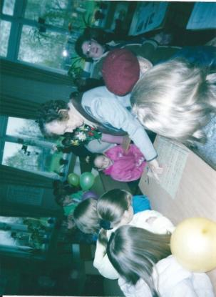Знакомьтесь: Альбина Ричардовна Солдатова, ветеран педагогического труда, учитель русского языка и литературы ПТУ №31, где учился Валерий Годоренко, его классный руководитель. Встречи с ней дарят не только детям, но и педагогам мгновения добра и всеобщей радости, прекрасные минуты общения и полёт мыслей.

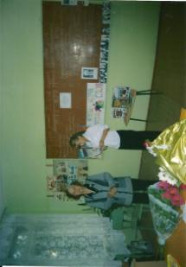На фото: А.Р.Солдатова показывает свою школьную ведомость оценок 40-х годов.

1.09. 2007год. Солдатова А.Р. на уроке Знаний « Величие мудрых русских слов», посвящённом Международному году русского языка.

Эпиграф урока: «Истинная любовь к своей стране немыслима без любви к своему языку». / К.Паустовский/

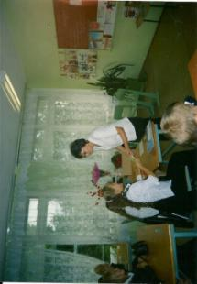

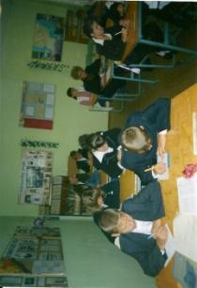Приз лучшего читателя городской библиотеки вручается Шолковой

Полине.

Размышления учащихся в блиц-сочинении этого урока:

* «…Как мал и прекрасен наш земной шар! Но мне милее всего Великая Русская равнина, белые берёзки, широкие просторы. Как перезвон колоколов и колокольчиков звучит речь живущих здесь людей. Богат и разнообразен русский язык!...» /Шолкова П./
* «…Русский язык для меня – основа духовной культуры. Через язык осуществляется связь времён и поколений…» /Яукумс Яна/
* «…Знать русский язык нужно для того, чтобы грамотно разговаривать и писать. От этого зависит наша культура. Нужно бороться за чистоту родного русского языка.» / Журавлёва Оля/
* «…Русский язык - это наша визитная карточка.! Я живу в России, а значит я должен правильно разговаривать по-русски.» / Ивлев Саша/

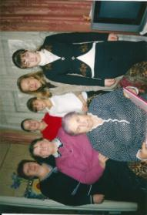Валентина Антоновна Годоренко часто говорит, что не мыслит свою жизнь без встреч с членами клуба «Поиск».

На фото: учащиеся гимназии Обыдённова К., ШолковаП., Гордей Д., Бунина О., педагоги Воротынцева В.И. и Кириллова Р.П. в гостях у В.А. Годоренко.

Это удивительное знакомство открыло для нас целую страницу военной истории родного города Узловая.

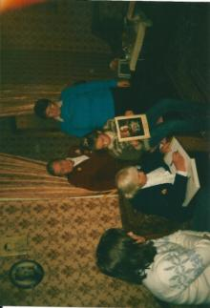

**Пелагея Никитична Власова –** житель города-героя Тулы. Но тогда, в 1942 году, война забросила её, молоденькую девушку-зенитчицу, в наш город для обороны Узловой от фашистских бомбёжек.

На фото: члены клуба «Поиск» в гостях у Власовой П.Н.

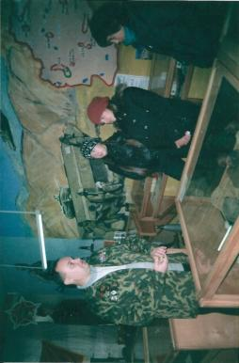В этот день мы побывали в Тульском музее боевой славы, где увидели фотографии В.Годоренко и А.Гулевича, нашли много впечатляющих материалов о военных событиях в Афганистане и в Чечне.

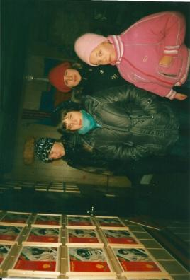

Эту незабываемую экскурсию организовала для нас Власова П.Н.

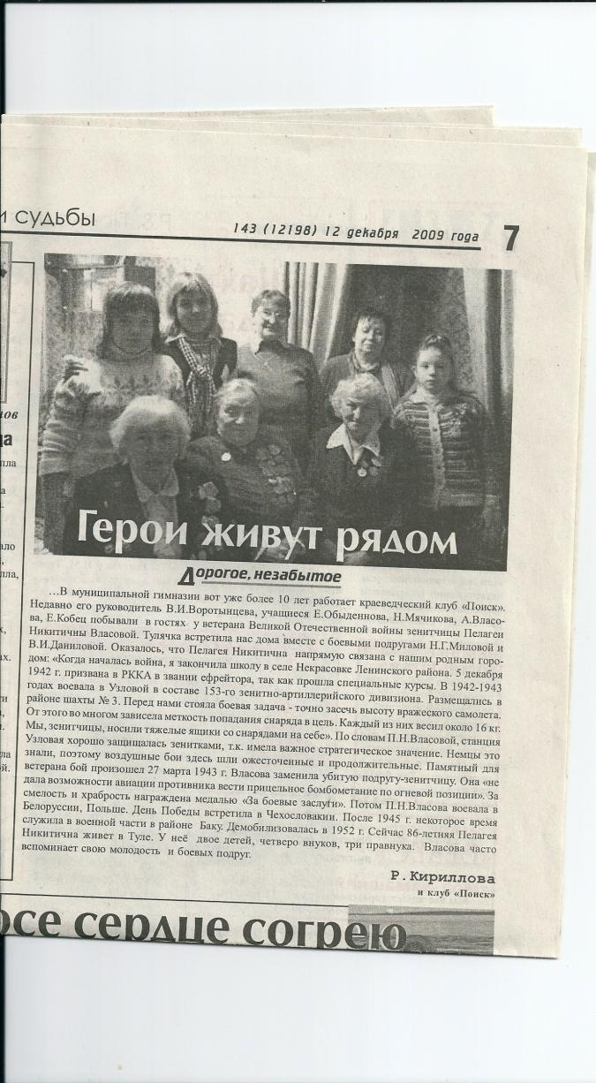

И, конечно, сообщили новую информацию о девушках-зенитчицах, защищавших небо Узловой в военном 1942 году, в краеведческий музей, опубликовали статью в местной газете.

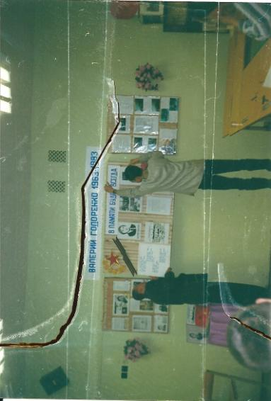**Ключевое дело класса – клуба «ПОИСК» - увековечивание памяти защитников Отечества.**

1. Открыта музейная экспозиция «В памяти будут всегда» о В. Годоренко и А.Гулевиче в МБОУ гимназии. 2002 год.
2. Переданы некоторые материалы в Центральный музей Афганской войны

им. Лиходея. /Подмосковье/.

1. 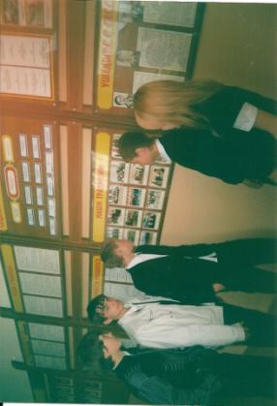Некоторые материалы хранятся в музее профессионального лицея №31 и в городском краеведческом музее г.Узловая.

Учащиеся гимназии знакомятся с информацией на стенде музея в лицее №31.

1. 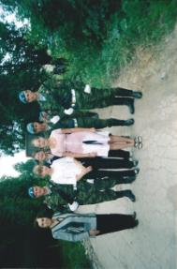Участие в открытии памятных досок В. Годоренко и А.Гулевичу на здании профлицея №31. Последнее подобное событие произошло в 2007 году. В мероприятии участвовало подразделение Тульской организации

«Боевое братство».

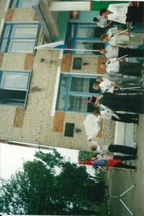

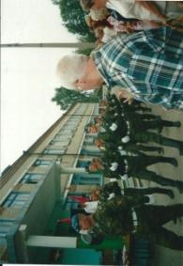

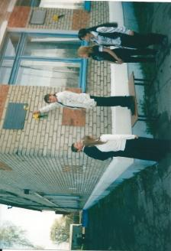

Фото на память с почётным караулом.

Члены клуба « Поиск» у памятной плиты А.Гулевичу.

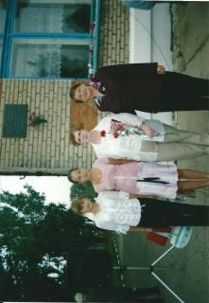

Бурова Т.И. вместе с нами

1. Уход за памятниками защитникам Отечества В. Годоренко и А. Гулевичу.

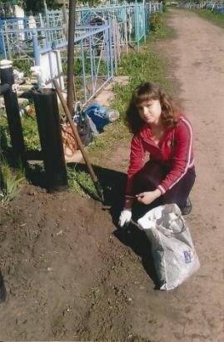

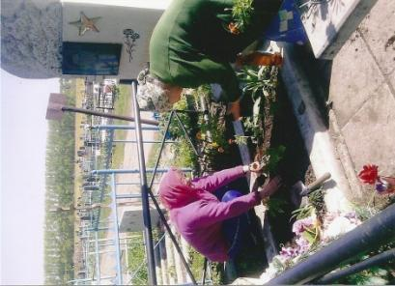

1. Оформление летописи « История боевой награды». Хранится в семейном архиве В.А.Годоренко и Т.И.Буровой.

**Результаты реализации программы**

**гражданско – патриотического воспитания на основе социальной адаптации подростков в рамках развития гуманистической воспитательной системы гимназии в 2005 – 2012 годах.**

**Класс-клуб «ПОИСК»**

Условиями эффективности реализации программы были:

* добровольность участия подростков в общественно-значимой деятельности;
* педагогическая поддержка деятельности детей, корректная позиция педагога. Педагогическое регулирование повседневной жизнью подростков строится на принципах педагогики сотрудничества и ученического соуправления.

Межличностные отношения определяются следующими нравственными ценностями: дружба, уважение, забота о друге, отзывчивость, труд на благо коллектива, творчество, индивидуальность, самостоятельность. Был определён и моральный образ члена клуба: «Гимназист – рыцарь духа, высококультурный человек. Это – доблестный сын Отечества, патриот».

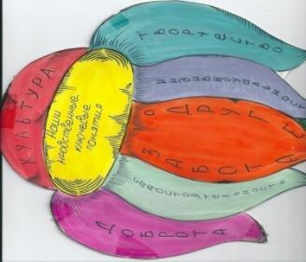

На одном из организационных собраний класса- клуба были приняты следующие правила жизни коллектива:

* Уважай одноклассника, обращайся к нему по имени.
* Кажды имеет право сказать своё слово.Будем уважать человека за его собственной мнение.
* Не сплетничать друг о друге. Тот, кто создаёт ссоры в классе, несёт ответственность за последствия.
* Все в классе равны.
* Любое дело творчески, иначе – зачем?! И др.

Центральное место в общественной жизни коллектива занимали общественно-значимые дела на радость и пользу людям.

**Отзывы членов клуба о своей работе**

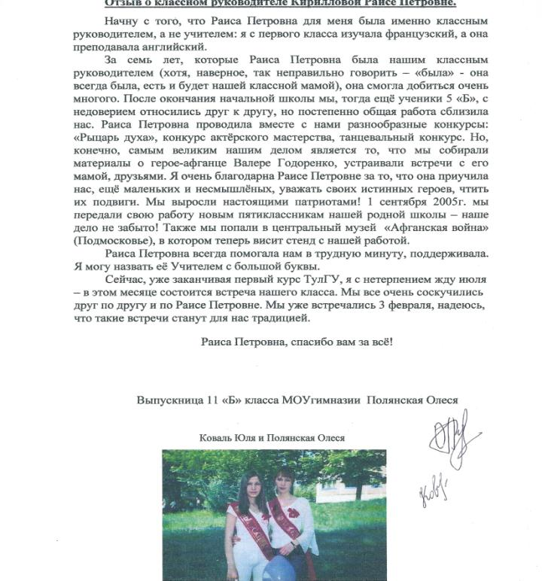

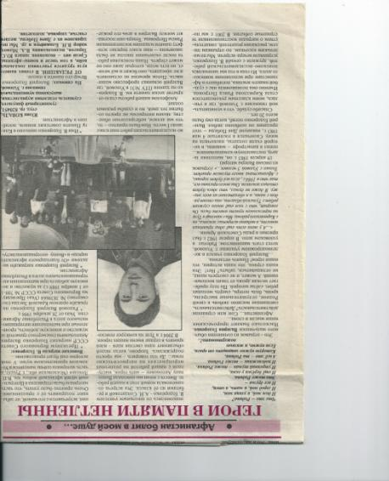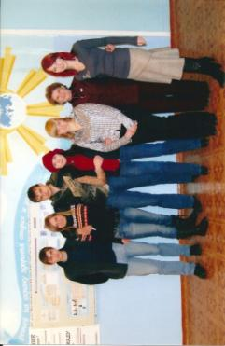Окончив школу в 2005 году, выпускники продолжают живо интересоваться школьной жизнью, патриотической работой тех, кому передали эстафету. Одна из студенток ТПУ напечатала статью в студенческой газете о своей работе в клубе «ПОИСК».

\2008 год\

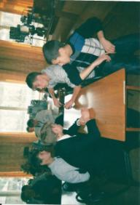Удивительно и то, что работа клуба оставляет определённый след не только у его членов, но и у тех мальчишек и девчонок, которые присутствовали на наших мероприятиях, или просто читали материалы музейной экспозиции в кабинете, когда приходили на школьный урок.

Так, например, случилось с **Доможировым Александром**. Сейчас он учится на 3курсе профессионального железнодорожного лицея №31, студентами которого в своё время были В. Годоренко и А.Гулевич.

И когда гимназисты приходят сюда на традиционные мероприятия, он с большой радостью проводит экскурсии и рассказывает о своей учёбе.

**Размышления сегодняшних членов клуба на одном из уроков Мужества:**

* « Мы вправе гордиться В.Годоренко и А.Гулевичем потому, что они погибли ради нас и нашей страны…» / Козырева Настя/
* «…Я горжусь Валерием Годоренко потому, что он совершил подвиг…» / Кузьмин Роман/
* «…А.Гулевич и В.Годоренко достойны славы: они были хорошими учениками, верными друзьями, настоящими защитниками Отечества.» /Алимурадов Рустам/

**Практические результаты выполнения программы выразились в следующем:**

1. **Активная общественная деятельность подростков**, высокий уровень орнанизаторских способностей и навыков делового общения, способность детей к творчеству в различных видах деятельности, овладения навыками публичного выступления.

* Так например, **ЯУКУМС ЯНА** является председателем районного штаба детского общественного движения «РОССИЧ», победитель регионального этапа Всероссийского конкурса «Лидер XXI века», в День молодёжи награждена премией главы администрации Узловского района за большой личный вклад в социально значимую деятельность.

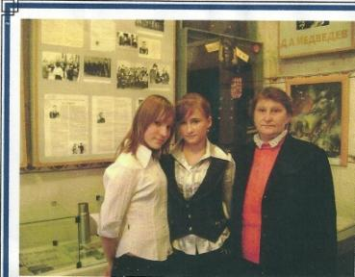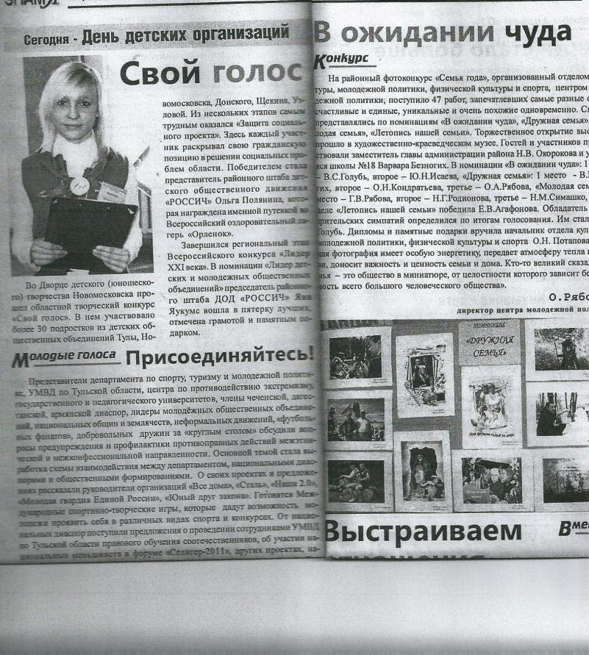

**ШОЛКОВА ПОЛИНА –** неоднократная участница областного лагеря актива «Ребячья Республика», региональных конкурсов «Созвездие талантов», «Твоя премьера, лидер», победитель районного конкурса «Юная хозяйка дома», лучший диктор Новомосковской детской железной дороги в период летней практики 2008 года.

На слайде: агит- листовки Шолковой Полины в период избирательной кампании в гимназии.

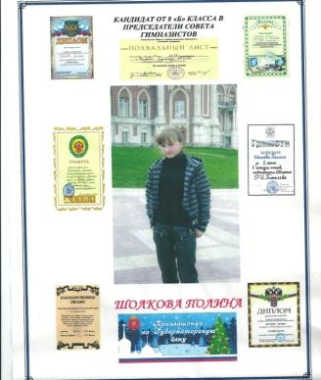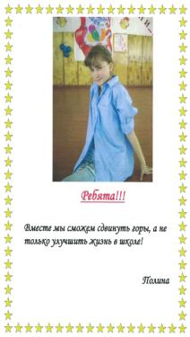

1. **Социальные эффекты.**

* **Эффект социального оптимизма,** жизненная стратегия достижения успеха.

**ЖУРАВЛЁВА ОЛЬГА –** командир отряда барабанщиц на традиционном городском параде юнармейцев в День Победы, неоднократный победитель городского конкурса чтецов, отличница учёбы.

Городской конкурс чтецов

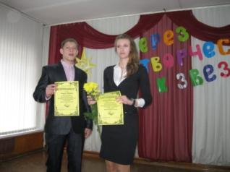

**Башин Артём –**не только красиво читает стихи, но и обладает актёрскими способнностями.

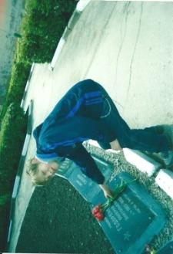

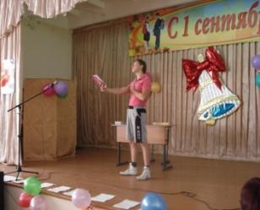

На фото: Артём у мемориала Артём в главной роли в мини-

«Чёрный тюльпан» сюжете на школьном празднике

Первого звонка

* **Эффект патриотизма, активной гражданской позиции, умения выражать и отстаивать собственное мнение**

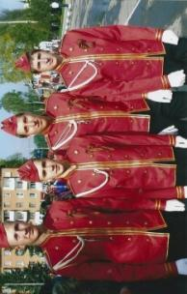Эти мальчишки ( Пономарёв Е., Сидорцов В., КолпиковД., Портной М.) чеканят шаг на параде юнармейцев 9 Мая, на городском празднике, пожалуй единственном в области, где собирается весь город! **Как им идёт эта форма!**

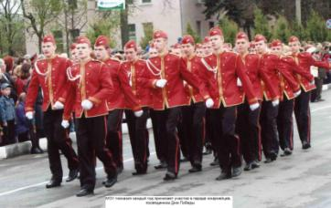

**ПОНОМАРЁВ ЕВГЕНИЙ**- участник Всероссийского конкурса «Познание и творчество», номинация «Будем помнить всегда!», посвящённая Великой Отечественной войне. Фрагмент его творческой работы можно прочитать на сайте конкурса:

«…Я уверен, что каждый уважающий себя гражданин России должен хранить память о страшных событиях 1941 -1945 годов.Это наша благодарность всем тем, кто погиб на полях сражений. И, самое главное, ценить мир, который такой огромной ценой был добыт нашими дедами и прадедами.

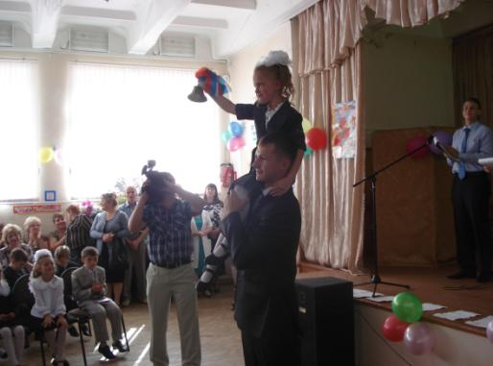 Я считаю, что патриот Родины – это, прежде всего, человек, который заботится о своём городе, доме, окружающих людях. И забота эта должна проявляться в добрых, полезных делах…»

На фото: лучший ученик гимназии Пономарёв Е. даёт Первый звонок 2011года.

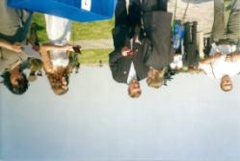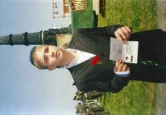 **Ивлеву Александру** была оказана высокая честь получить паспорт ГРАЖДАНИНА РОССИИ на Всероссийском празднике «Слава поля Куликова» ( к 625-летию исторической битвы).

* **Эффект устойчивых положительных интересов учащихся.**

**Сидорцов Вадим** проявляет инициативу в получении углубленных знаний, в стремлении к самообразованию. Возможно, неслучайно он занял 1 место на областной олимпиаде по предмету «Технология» в 9 классе.

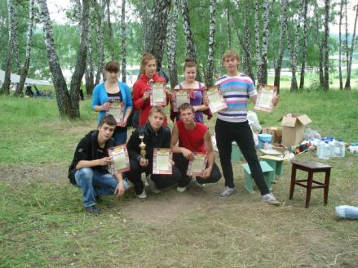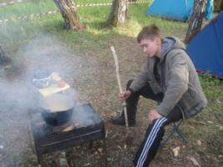

На фото: Вадим – участник областного туристического слёта.

Вадим – победитель регионального этапа всероссийской олимпиады школьников по технологии

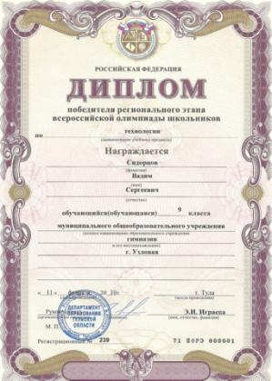

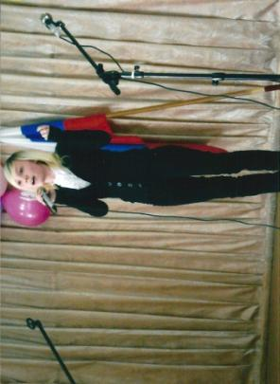

**Яукумс Яна:**  с раннего школьного возраста серьёзно занимается музыкой по классу вокала, победительница региональных творческих конкурсов, участвует в концертах в День города. В её репертуаре есть песни, которые зрители слушают стоя.

**Коломиец Анастасия** с интересомзанимается на уроках истории, обществознания и английского языка. В 2011 году приняла участие в Международном конкурсе сочинений на английском языке, которое проводили отдел Международных связей при Тульском педуниверситете и Департамент образования США

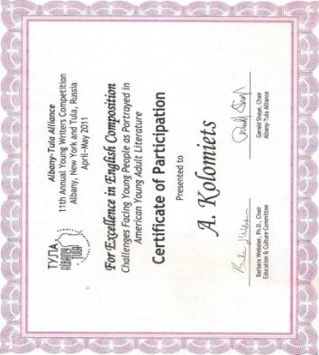

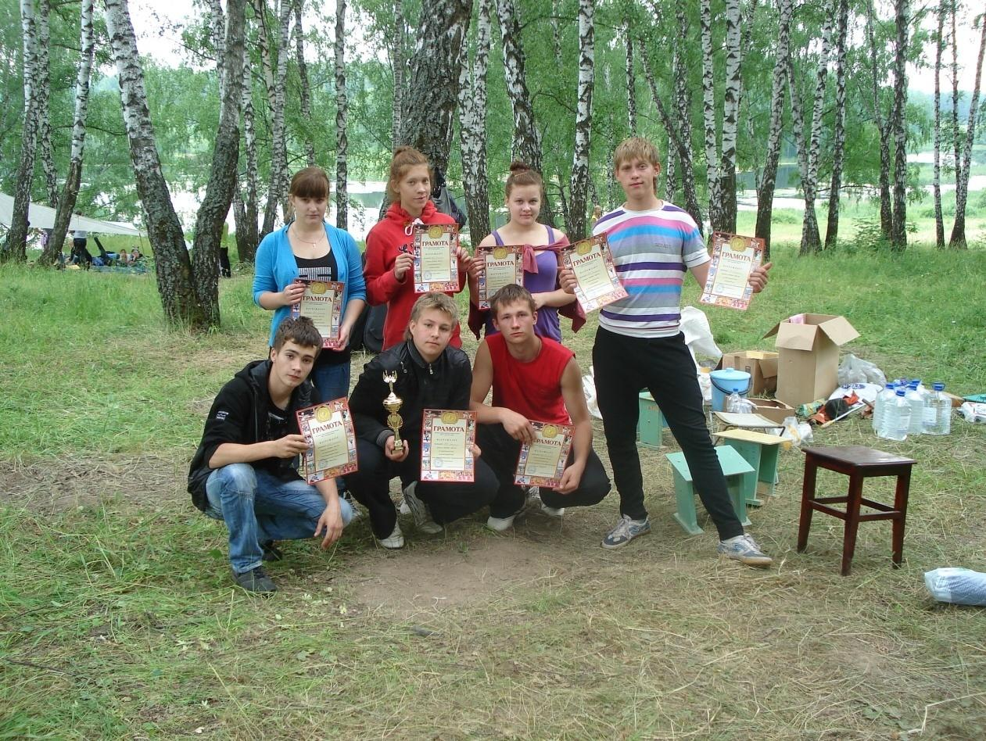

Члены группы «ПОИСК» при научном обществе гимназии Мартынова Светлана, Евланова Виктория, Зоткина Анна занимаются активной общественной работой.

Света – староста классного сообщества, интересуется занятиями спортом, является членом школьной волейбольной команды- победительницы городского первенства сезона 2010 года.



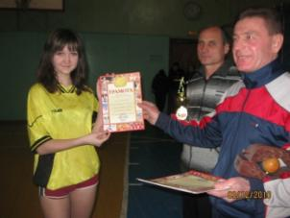

Света – член волейбольной команды

гимназии.

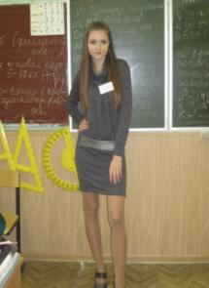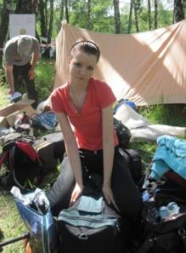

На уроке в день самоуправления. Вика дважды участвовала в

областном турслёте.

Зоткина Анна – добрая, отзывчивая, ответственная к порученному делу. На слово **«надо»** откликается мгновенно.

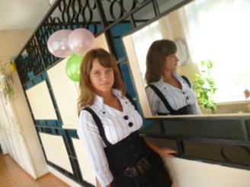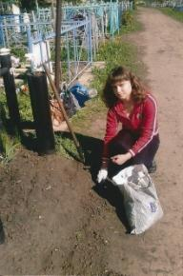

На трудовом десанте « Память»

* **Эффект самосовершенствования:** развитие индивидуальных способностей, креативности, активное стремление к добру и милосердию, противостояние асоциальности.

Размышления учащихся в блиц-сочинении на Уроке нравственности «Спеши делать добро», посвящённом 100-летию Д.С.Лихачёва и работе класса- клуба «ПОИСК»:

* «… Творить добро – значит всех уважать, помогать друг другу дома, защищать девчонку, быть вежливым…» /Маркотин Илья /
* 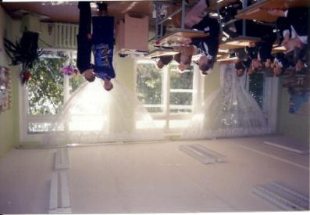Творить добро – значит быть отзывчивым, честным, совершать поступки, которые будут радовать других людей. Если делать много добрых дел, то и тебе будут отвечать добром…» /Шадоба Алексей/

На фото: на этом уроке Алексей был награждён символическим

орденом Доброты.

Сейчас он учится в ж/д техникуме.

* «…Делать добро – это большой труд. И делать добро надо не от случая к случаю, а постоянно. Чтобы делать добро, надо быть человеком щедрым, понимающим. Доброта – это **солнце,** а солнце – это мы…» / Мячикова Наташа/

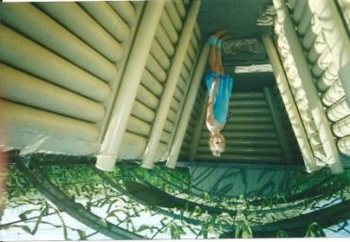На фото: Наташа осматривает военный блиндаж в музее на Поклонной горе. Сейчас Наталья учится в медучилище г. Узловая. Вместе с аттестатом об основном образовании она получила Благодарственное письмо администрации школы за активное участие в работе класса-клуба «Поиск».

Из приведённых примеров можно сделать вывод и о ярких проявлениях **личностных эффектов**: совесть, ответственность, достоинство, самовоспитание, уважение к старшему поколению, любовь к своей семье, школе, городу, стране.

На протяжении всего периода реализации программы учащиеся класса успешно участвовали в различных интеллектуальных марафонах, городских конкурсах, в спортивных соревнованиях, есть победители областных олимпиад. В составе школьной команды дважды побеждали на областном турслёте. Школьная команда по волейболу – лучшая в городе.

Талант и увлечённость подростков обусловили своеобразие классного сообщества и явились определяющими в создании «лица» класса-клуба «ПОИСК». Для его жизнедеятельности имеет существенное значение участие во всех школьных мероприятиях, чтобы найти своё место в общешкольном коллективе и в воспитательной системе гимназии.

Некоторые награды классного коллектива.

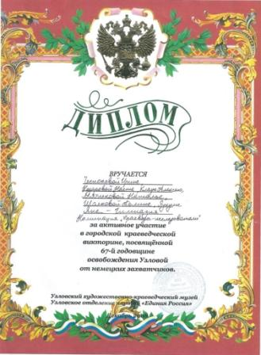

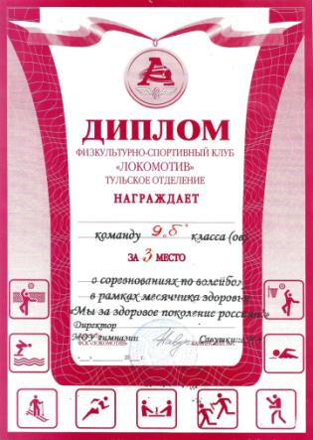

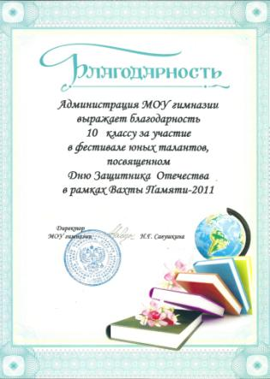

Одним из важных результатов является **расширение социума деятельности класса-клуба « Поиск».**

Уже на первом этапе общественно-значимые дела объединили классные сообщества 5А – 5Б. Большинство многочисленных мероприятий проведено не только для себя, но и для учащихся гимназии, педагогов школы, преподавателей и студентов профессионального лицея №31, ветеранов Великой Отечественной войны, жителей города Узловая.

В 2011 году / Этап обобщения работы клуба в период смены поколений/ запомнится вечер- реквием “Андрей Гулевич. Ушедший в бессмертие»/к 15-летию гибели в Чечне/. В краеведческом музее собрались не только учащиеся гимназии и лицея №31, но и мамы, чьи сыновья погибли в горячих точках, представители Тульской организации «Боевое братство»

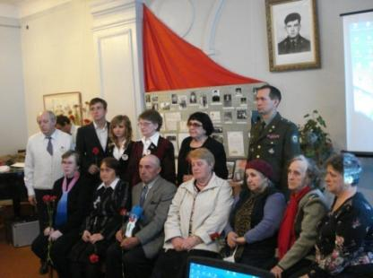

**На фото**: почётные гости вечера.

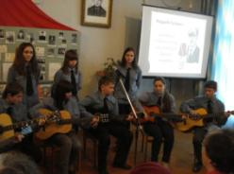 Взволновано слушали о последнем дне Андрея, когда его подразделение попало в засаду, смотрели трофейные кадры фильма о бое, в котором тяжело ранило героя, но он до конца выполнил свой воинский долг в соответствии с данной Присягой.

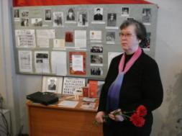

На фото: фрагменты вечера памяти А.Гулевича.

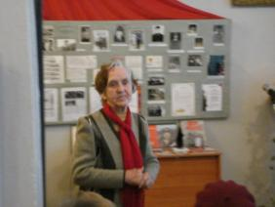

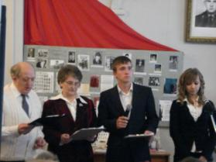

Проникновенное выступление А.Р.Солдатовой.

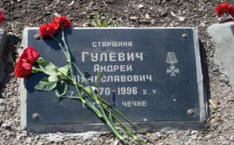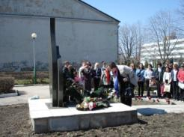

Минута молчания и возложение цветов у монумента «Чёрный тюльпан».

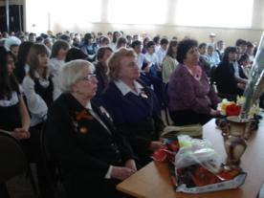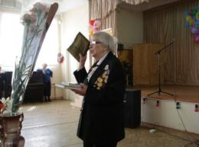

В дни вахты памяти ко **Дню Победы** в школу приехала **П.Н.Власова**, участница боевых действий в Узловой в 1942 году. Она давно мечтала посетить город своей молодости. Её рассказ-воспоминание никого не оставил равнодушным.

Полина Никитична посетила памятник девушкам-зенитчицам и краеведческий музей.

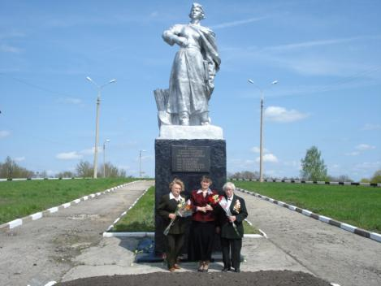

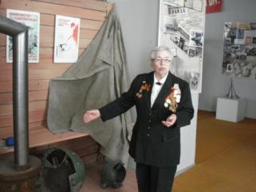

**2011год**. **Школьный праздник Первого** **звонка** , который посетил заместитель губернатора Тульской области П.И.Кошельников. В украшенном цветами актовом зале состоялось замечательное действо, порадовавшее и детей, и взрослых светлыми эмоциями.

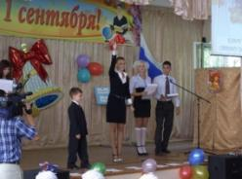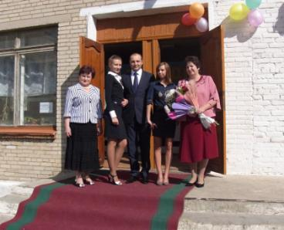

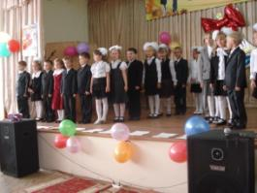 Журавлева О. передает Ключ знаний

Заместитель губернатора

П. И. Кошельников в сопровождении

председателя комитета образования

Болдыревой Т.В. и директора гимназии

Савушкиной Н.Г.

Выступают первоклассники

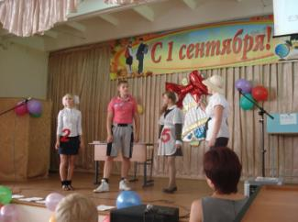

Выступают 11-классники в весёлом мини-спектакле.

**ЗАКЛЮЧЕНИЕ**

**Деятельность класса-клуба «ПОИСК»** - это реальная работа детей и подростков, их педагогов по гражданско-патриотическому воспитанию школьников. Учащиеся демонстрируют глубокое понимание актуальности прблемы о долге, подвиге, чести защитников Отечества. Через чувства и эмоции школьники дают собственную оценку событиям, сопереживают и ощущают ответственность помнить героев и творить  *добро в* непосредственном общении с семьями погибших при исполнении обязанностей военной службы, с ветеранами Великой Отечественной войны.

Комплексный мониторинг представленного опыта показывает, что в ходе организационной работы педагогов и детей на основе социально значимой деятельности формируется гражданское самосознание, патриотизм, толерантность, способность к самоопределению в современной жизни, осознание себя как гражданина Российского общества, уважающего историю своей Родины, несущего ответственность за её судьбу, развивается гражданское видение мира, желание чувствоать себя полезным, делая что-то необходимое для общества, воспитывается готовность противостоять асоциальным процессам и явлениям, показывает успешность и положительный результат вхождения выпускников в жизнь.

Работа по гражданско – патриотическому воспитанию подростков считается приоритетным направлением в сфере воспитания. Необходимость формирования у подрастающего поколения высоких нравственных качеств, среди которых важнейшее значение имеют *патриотизм, гражданственность, ответственность за судьбу Отечества и готовность к её защите – ключевая проблема современной школы.* Взгляд на патриотизм как основополагающую нравственную ценность, интегрирующую социальный духовно-нравственный, культурно-исторический компоненты, приобретает всё большее распространение. В связи с этим социальный проект «Класс-клуб «Поиск» создает реальную возможность для целенаправленных усилий по формированию российской гражданской идентичности, гражданско-патриотическому воспитанию детей и подростков.

КИРИЛЛОВА РАИСА ПЕТРОВНА,

руководитель класса-клуба «ПОИСК».

Отчёт подготовлен совместно

с выпускниками гимназии 2012 года.